Roteiro para Aula prática.

Este documento, devidamente preenchido, deve ser entregue por upload via moodle, na página da disciplina de CEE

1- Preencha a seguinte tabela com os valores pedidos
Número de aluno | R1 | R2 | R4 | R5 | I3 | V2 | V1
 | 11 | 11 | 7 | 5 | 2 | 9 | 5

2-Considere o seguinte circuito para o qual se pretende calcular a tensão na resistência R4, VR4, através da aplicação do teorema da sobreposição.

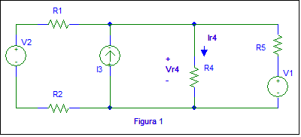

2.1-Edite o circuito no simulador LT- spice, faça captura da janela de esquemático e faça colagem no espaço seguinte

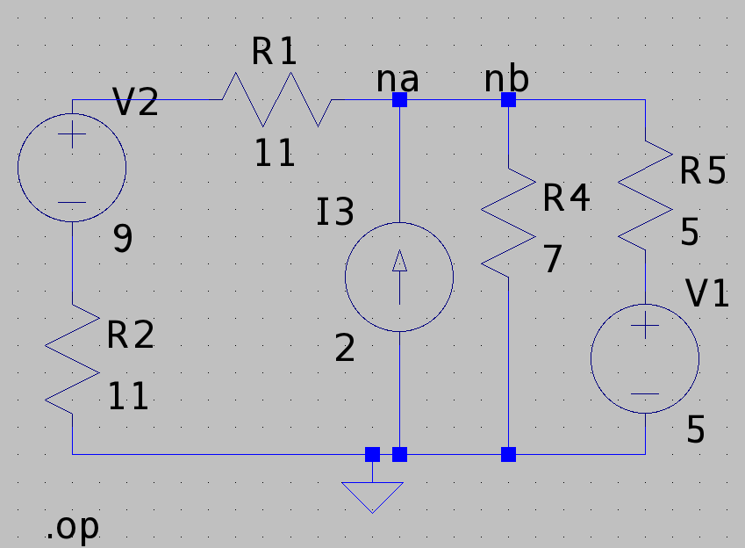

2.2- Simule o circuito e determine o valor da corrente Ir4, bem como da tensão Vr4. No espaço seguinte, faça colagem do ficheiro de resultados

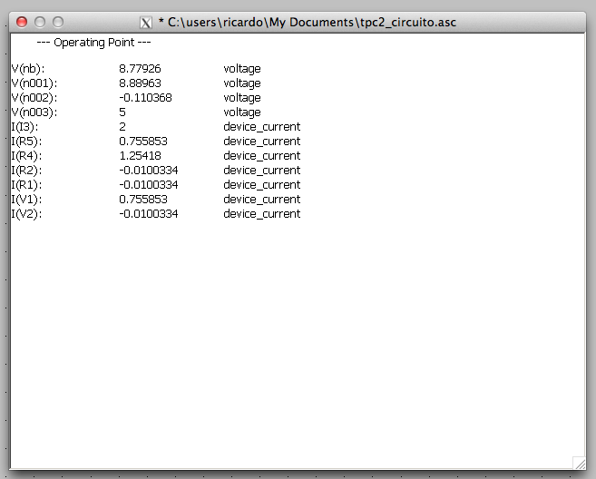

Vr4= IR4*R4= 1.25418* 7 = 8.77925 V

2.3 No circuito original faça V1=V2=0 e determine o valor de V’r4. No espaço seguinte, faça colagem do ficheiro de resultados.

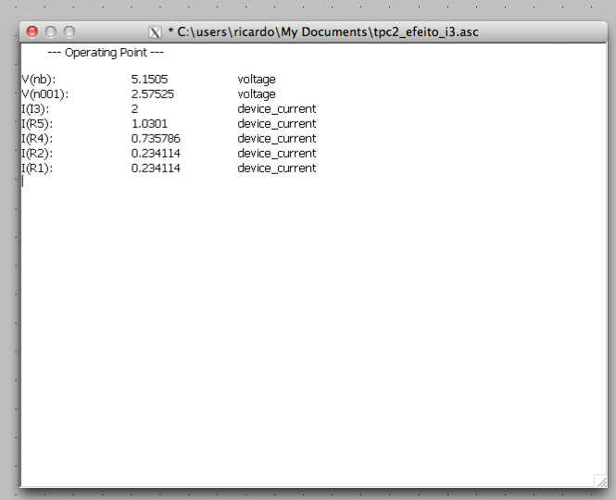

V’r4= I’r4*R4= 0.735786* 7 = 5.150502 V

2.4 No circuito original faça I3=V2=0 e determine o valor de V’’r4. No espaço seguinte, faça colagem do ficheiro de resultados.

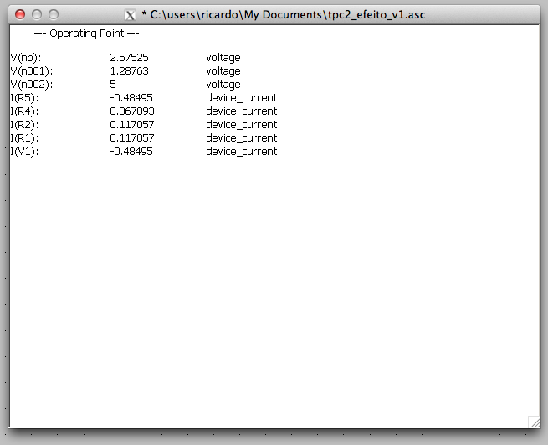

V’’r4= I’’r4*R4 = 0.367893*7 = 2.575251 V

2.5 No circuito original faça V1=I3=0 e determine o valor de V’’’r4 de Ir4 ,Ir1 e de Ir5. No espaço seguinte, faça colagem do ficheiro de resultados.

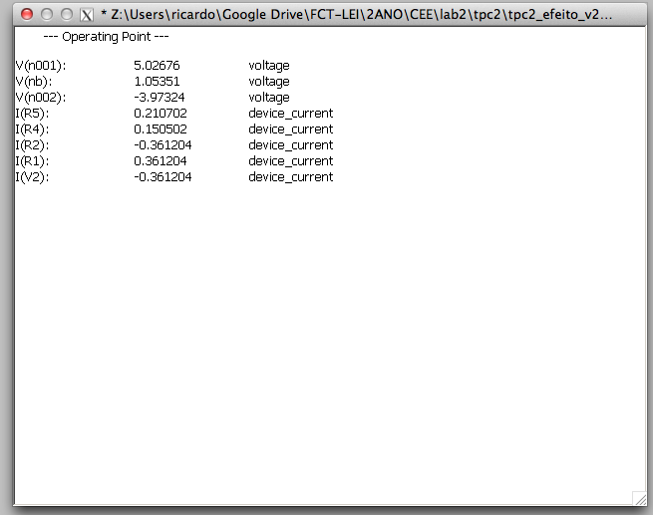

V’’’r4= I’’’r4*R4 = 0.150502 *7 = 1.053514 V

2.6 Com base nos valore obtidos em 2.2, 2.3 e 2.4 Calcule Vr4 por sobreposição

Vr4= V’r4+V’’r4+V’’’r4= 5.150502 + 2.575251 + 1.053514 = 8.779267

2.7 – Pretende-se fazer uma análise entre os valores previstos teoricamente e os obtidos por simulação. Para tal preenche a tabela seguinte:
Grandeza | Valor Previsto  Vp | Valor obtido por simulação- Vs | Erro relativo  (Vp-Vs)/Vs (%)
Vr4 | 8.7793 V | 8.77925 V | 0.00
I’r4- efeito de I3 | 0.7358 A | 0.735786 A | 0.00
V’r4- efeito de V1 | 2.5753 A | 2.575251 A | 0.00
Ja efeito de V2 | 0.3612 A | 0.361204 A | 0.00
Jb efeito de V2 | 0.2107 A | 0.210702 A | 0.00
I’’’r4- efeito de V2 | 0.1505 A | 0.150502 A | 0.00
V’’’r4- efeito de V2 | 1.0535 V | 1.053514 V | 0.00

2.8- Apresente as suas conclusões relativamente à concordância entre os valores previstos e os obtidos por simulação

Uma vez que o erro relativo (obtido através da tabela anterior) entre os valores previstos e os valores simulados é muito baixo (próximo de zero), julgo que os valores calculados estão concordantes com os obtidos na simulação.

